会員 各位　　　　　　　　　　　　　　　　　　　　　　　　　　　　　　　兵庫県中小企業団体中央会

研修会・視察研修等を実施する組合等を募集！

研修会等に係る経費の最大2/3を支援

【支援内容】

組合等が抱える様々な課題について、その解決に向けて研修会等を開催する場合、その対象経費の2/3（上限15万円）を支援します。

【研修会事例】

◆人材確保・人材育成　◆生産性向上　◆技術力・開発力強化　◆労務管理

◆ブランド力向上　◆コスト改善

◆顧客満足度の向上　◆先進地視察 等

【募集概要】

支援期間：令和4年4月1日～令和5年2月28日

対象経費：講師謝金（当会謝金基準を適用）、

講師旅費（当会旅費基準を適用）、

会場借料、車両借上料 等

その他の経費は、当会へご相談ください。

支援金額：対象経費 総額の２/３・上限15万円

そ の 他：予算に達し次第、締め切らせて

いただく場合がございます。

　　　　　　　　　　　受付後、当会担当者より改めて提出書類・スキーム等についてご連絡いたします。

ご不明な点は、右記 担当

までご相談ください。

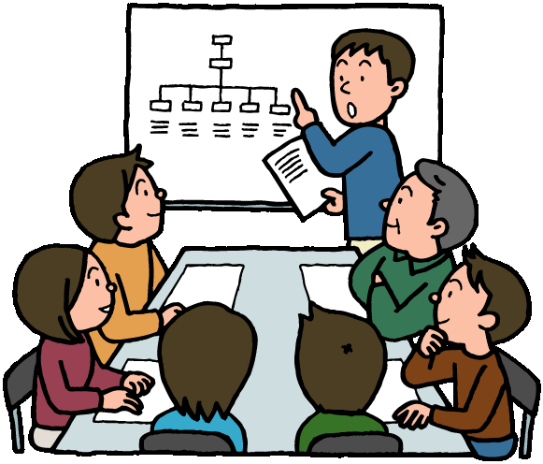

【お申込み・お問合せ】

兵庫県中小企業団体中央会

担当：赤松

TEL 078-331-2045/FAX 078-331-2095

|  |  |  |  |  |  |
| --- | --- | --- | --- | --- | --- |
| 申込書（FAX：078-331-2095）可能な範囲で、詳細にご記入ください | | | | | |
| 組合名 |  | | | | |
| テーマ |  | | | | |
| 内　容 |  | | | | |
| 講　師 | （所属）　　　　　　　　　　　　　　　　（役職）　　　　　　（氏名）  　講師の紹介を希望する場合は、お申し付けください。 | | | | |
| 対象経費 総額 |  | 参加予定人数 | | 名程度 | |
| 実施回数 | 回 | 実施時期 | |  | |
| 実施形態 | □　スクール形式（１回）　　　　　□　スクール形式（複数回シリーズ）  □　視察研修　　　　　　　　　　　□　その他（　　　　　　　　　　　　　　） | | | | |
| 担当者名 |  | | TEL | |  |
| E-mail |  | | FAX | |  |